Проект вносит

Губернатор Ярославской области

Д.Ю. Миронов
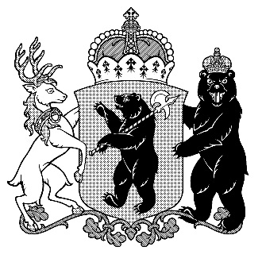
З А К О Н
ЯРОСЛАВСКОЙ ОБЛАСТИ

Об установлении величины прожиточного минимума для детей
в Ярославской области в целях осуществления ежемесячной денежной выплаты при рождении третьего ребенка или последующих детей
на 2020 год

Принят Ярославской областной Думой
«____»_____________ 2019 года

Установить величину прожиточного минимума для детей в Ярославской области в целях осуществления ежемесячной денежной выплаты при рождении третьего ребенка или последующих детей, предусмотренной статьей 3² Закона Ярославской области от 28.11.2011
№ 45-з «О временных мерах социальной поддержки граждан, имеющих детей», на 2020 год в размере 10 682 рублей.

Губернатор

Ярославской области Д.Ю. Миронов

«_____»_____________2019 г.

№_______

